Кузьмина Е.В. 241-402-521

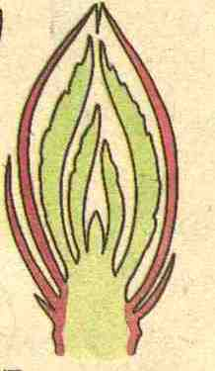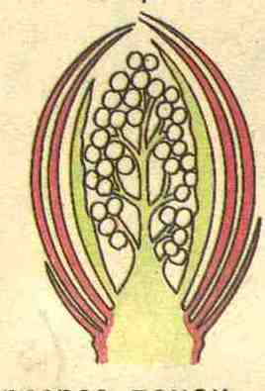
8
7
6
2
1
5
4
3
Соотнесите части почек с номерами на рисунке:

1

2
3

4
5

6
7

8

Кузьмина Е.В. 241-402-521

Фишки и конверт к приложению 1
Зачаточный стебель
Зачаточная
почка

Зачаточные
листья

Почечная
чешуя
очечная
чешуя

Зачаточные листья
Зачаточный стебель
Зачаточные
бутоны

Почечные чешуи

Зачаточные
бутоны

Почечные чешуи
Зачаточный стебель

Зачаточные листья

Почечная
чешуя
очечная
чешуя

Зачаточный стебель
Зачаточные листья

Зачаточная почка

Карточки

